28.10.2020г.
Тема:Популяция.Экологические взаимоотношения организмов.
Задание: Конспект в тетрадь.
Время выполнения 2 часа.
Популяция – это группа особей одного вида. Каждый из таких организмов занимает строго ограниченное и определенное место обитания. Иными словами, популяция – это семейство особей, которые входят в состав конкретного биоценоза. Для свободноживущих форм границы распространения относительно территории обусловлены такими факторами, как рельеф, климат и пр. Для паразитических организмов преградой расселения являются приспособленность и жизненный цикл. На сегодняшний день изучение популяции в основном проводится для выявления генетических или экологических последовательностей. Это позволяет определить среду выживания видов и их наследственность. На данный момент существует еще одно понятие - «клеточная популяция». Это изолированное потомство конкретной по числу группы клеток. Изучением этой сферы занимаются специалисты в рамках цитологии.
С точки зрения генетики, популяция – это неоднородная наследственная совокупность форм одного вида, которой противополагается так называемая чистая линия. Дело в том, что каждое семейство особей отвечает конкретным признакам и представляет собой определенный фено- и генотип.
Основные характеристики
Перед тем как начать подробнее разбираться, что такое популяция, необходимо знать и понимать ее главные составляющие.
Всего насчитывается 5 основных характеристик: 1. Распределение. Оно может быть пространственным и количественным. Первый вид, в свою очередь, делится на случайное и равномерное распределение. Количественный показатель отвечает за численность популяции или ее отдельной группы. Распределение особей напрямую зависит от климатических условий, генома, цепи питания и степени адаптации. 2. Численность. Это отдельная характеристика популяции, которую не следует путать с подвидом распределения. Здесь численность представляет собой общее количество организмов в определенной единице пространства. Чаще всего оно бывает динамичным. Зависит от соотношения смертности и плодовитости особей. 3. Плотность. Определяется биомассой или количеством организмов на единице площади (объема).
4. Рождаемость. Обуславливается количеством особей, которые появились в результате размножения в единицу времени. 5. Смертность. Разделяется по возрастным критериям. Представляет собой количество форм жизни, погибших за единицу времени.
Структурная классификация
На данный момент различают следующие виды популяций: возрастную, половую, генетическую, экологическую и пространственную. Каждая из этих вариаций имеет свою конкретную структуру. Так, возрастная популяция определяется соотношением особей разных поколений. Представители одного вида могут иметь как прародителей, так и приплоды. Половая популяция зависит от типа размножения семейства и совокупности детерминированных морфофункциональных и анатомических характеристик организмов. Генетическая структура определяется вариациями аллелей и способом их обмена. Экологическая популяция представляет собой деление семейства на группы относительно факторов среды. Пространственная структура зависит от распределения и размещения отдельных особей вида в ареале. Обособленность популяций В разных семействах это свойство зависит от окружающей среды и формы сосуществования. Если представители одного вида перемещается на больших пространствах, то такую популяцию можно назваться крупной. В случае слабого развития способностей к распределению, семейство определяется мелкими совокупностями, которые могут отражать, к примеру, мозаичность ландшафта. Популяция животных с малоподвижным образом жизни и растений зависит от разнородности среды.
Уровень обособленности соседних семейств одного вида различен. В таком случае популяции могут резко распределяться в пространстве или быть четко локализованы на определенной территории. Имеет место и сплошное заселение огромной площади одним видом. В свою очередь, границы между популяциями могут быть смазанными и различимыми. Взаимодействие и отношение видов осуществляются по средствам индивидуального контакта. Самой кратковременной является связь хищника с жертвой. Наиболее длительный контакт происходит при взаимодействии с паразитическими организмами.
Популяция: динамика численности
На сегодняшний день в сфере изучения видов особей играет важную роль кривая выживания. По ней определяется степень численности популяции. Эта характеристика видов зависит от способности выживания семейства.
Динамика численности может быть 3 видов: - большая часть особей доживает до максимального возрастного порога (люди и млекопитающие), - гибель может наступить в любой момент (пресмыкающиеся и птицы), - уровень смертности высок уже на ранних стадиях развития (рыбы, растения, беспозвоночные). У некоторых популяций данная характеристика обуславливается значительными колебаниями. Главными факторами, действующими на численность вида, являются пища, среда, хищники, паразиты, климат и пр. Вид как единица структуры Популяция состоит из совокупности особей, которые схожи между собой по морфофизиологическим свойствам, ареалу, типу скрещивания, происхождению. Такая группа организмов называется видом. Это единица структуры популяции.
Виды зависят от следующих критериев: морфологического, генетического, физиологического, биохимического. По дополнительной классификации характеристики влияния бывают географическими и экологическими. Каждый вид возникает, затем развивается и приспосабливается. При резком изменении условий среды существования он может исчезнуть.
Типы экологических взаимоотношений
В природе все организмы живут не изолированно, а взаимодействуют друг с другом.

Взаимодействия между организмами, а также влияние их на условия жизни, представляют собой совокупность биотических факторов среды.
Все биотические взаимодействия можно разделить на 6 групп (или типов).
Будем называть их, используя следующие обозначения, для каждого из взаимодействующих видов:
(+) — вид получает преимущество (положительное воздействие);
(–) — вид испытывает отрицательное воздействие;
(0) — для вида нет ни вреда, ни пользы.

(0 0) Нейтрализм — организмы не оказывают влияния друг на друга.
(– 0) Аменсализм — один вид угнетается, другой — не извлекает пользы.

(+ 0) Комменсализм — одностороннее использование одного вида организма другим без нанесения ему ущерба (разновидности — нахлебничество, сотрапезничество, квартирантство).

(+ +) Симбиотические отношения — взаимовыгодные полезные связи между организмами (разновидности — протокооперация, мутуализм, симбиоз).

(+ –) Хищничество — такой тип взаимоотношения популяций, при котором представители одного вида поедают (уничтожают) представителей другого;

(+ –) Паразитизм — это форма взаимосвязей между видами, при которой организмы одного вида (паразита, потребителя) живут за счёт питательных веществ или тканей организма другого вида (хозяина) в течение определённого времени.

(– –) Конкуренция — отношения, вредные для обоих организмов.
Экологические взаимоотношения, безразличные для одного (или обоих) партнёров
Рассмотрим примеры этих экологических взаимодействий. Начнём с взаимоотношений, безразличных для одного (или обоих) партнёров.
Нейтрализм (00) — организмы не оказывают влияния друг на друга.
Пример:
лоси и белки в одном лесу.
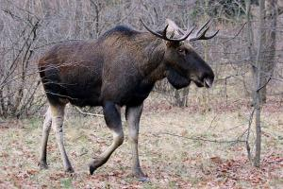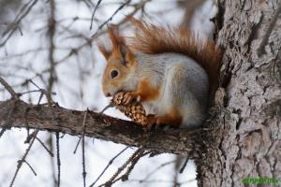
В природе истинный нейтрализм очень редок, поскольку между всеми видами возможны опосредованные (косвенные) взаимодействия, эффекта которых мы не видим просто в силу неполноты наших знаний.
Аменсализм (– 0) — один вид угнетается, другой — не извлекает пользы.
Для одного из совместно обитающих видов влияние другого отрицательно (он испытывает угнетение), в то время как угнетающий не получает ни вреда, ни пользы.
Пример:
светолюбивые травы, растущие под деревьями, страдают от сильного затенения, тогда как самому дереву это безразлично.
Комменсализм (+ 0) — один вид (комменсал) получает какое-либо преимущество, выгоду, не принося другому ни вреда, ни пользы.
Одностороннее использование одного вида организма другим без нанесения ему ущерба. Взаимосвязи, выгодные для одного из взаимодействующих видов и нейтральные для другого (переходная форма от нейтрализма к мутуализму).
Пример:
крупные млекопитающие (волки, лисы, лоси, олени) разносят плоды и семена с зацепками (вроде репейника), не получая от этого ни вреда, ни пользы.
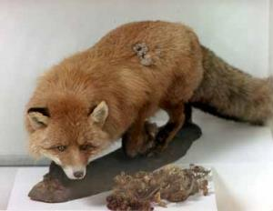
Этот тип взаимоотношений широко распространён в природе. Различают несколько разновидностей комменсализма.
Нахлебничество — потребление остатков пищи хозяина.
Пример:
рыбы-прилипалы — частые спутники акул. Их передний спинной плавник преобразовался в присоску, что позволяет им удерживаться на теле акулы, постоянно следуя за ней. Такое сожительство нейтрально для акулы, но приносит выгоду рыбе-прилипале (обеспечение пищей и облегчение передвижения).
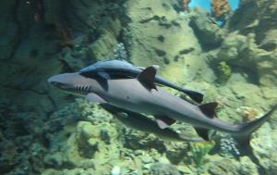
Сотрапезничество — потребление разных веществ или частей одного и того же ресурса.
Пример:
взаимоотношения между различными видами почвенных бактерий-сапрофитов, перерабатывающих разные органические вещества из перегнивших растительных остатков, и высшими растениями, которые потребляют образовавшиеся при этом минеральные соли.
Квартирантство — использование одними видами других (их тел или их жилищ) в качестве убежища или жилища.
Пример:
взаимоотношения между растениями и дуплогнёздниками (на фото неясыть у дупла). Те из птиц и зверей, которые заселяют уже существующие дупла, тем самым не наносят деревьям вреда, но и не приносят пользы.
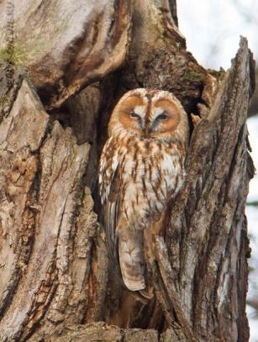
Пример:
такой тип взаимоотношений широко распространён у растений. В тропических лесах широко распространены эпифиты — растения, поселяющиеся на стволах и ветвях других растений. Переместившись на деревья, они поднялись от сумерек к свету. Никакого урона деревьям они не наносят, а воду и питательные вещества получают из атмосферы.
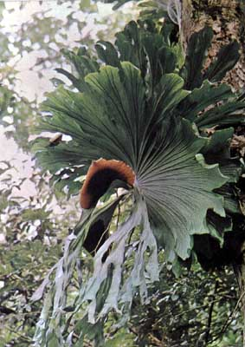

Пример:
встречается квартирантство и у животных. В гнёздах птиц и в норах грызунов обитает множество видов членистоногих. Рыба горчак откладывает икру в мантию двустворчатого моллюска, не принося ему вреда.

